CyberArk ilə qoşulma təlimatı

- VPN bağlantısını uğurla qurduqdan və RDS serverə qoşulduqdan sonra brauzerinizi açın və aşağıdakı linkə daxil olun:
https://pvwa.cbar.az/PasswordVault/v10/logon/radius

- Sizə təqdim olunan istifadəçi adı və şifrə ilə sistemə daxil olun.
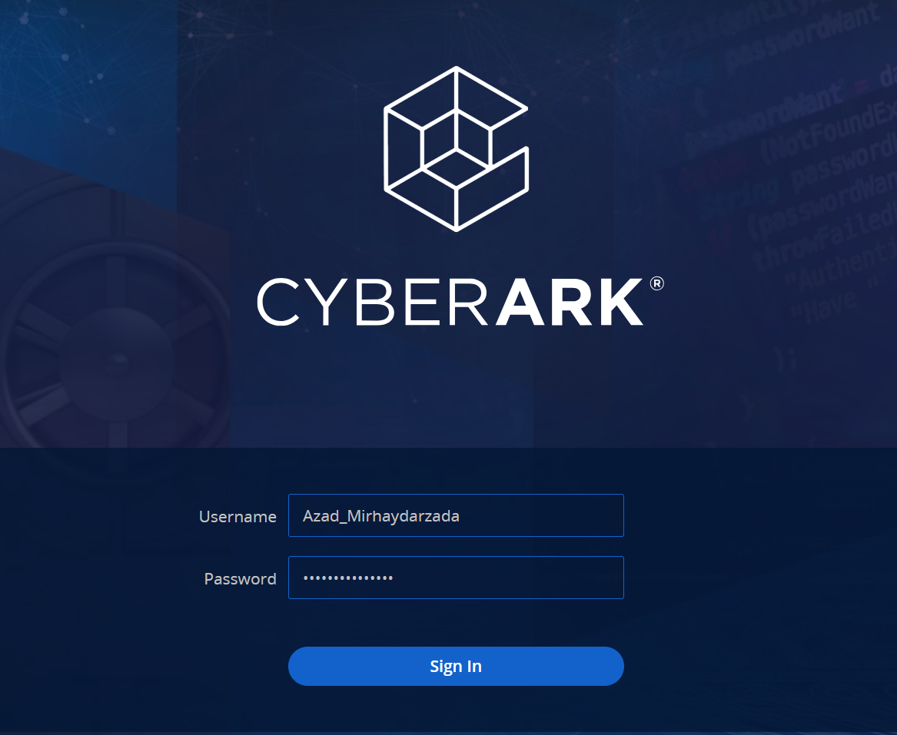

- Daxil olduqdan sonra açılan səhifədə sizə verilmiş icazələrə uyğun sistemlərin siyahısını görəcəksiniz. Buradan Connect düyməsini seçin.
- Chrome_PreProd (Chrome Browser üçün)
- DBEAVER-DATABASE (Database bağlantısı üçün)

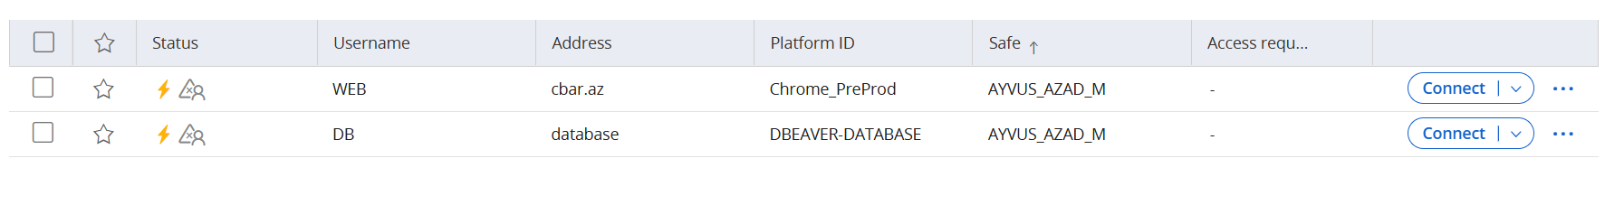

- Növbəti səhifədə ya serverlərin siyahısını (Şəkil 1), ya da birbaşa Connect düyməsini klik edin və (Şəkil 2) görəcəksiniz. Brauzerinizə bir .rdp faylı yüklənəcək. Yüklənmiş .rdp faylını açmaq üçün üzərinə klikləyin.
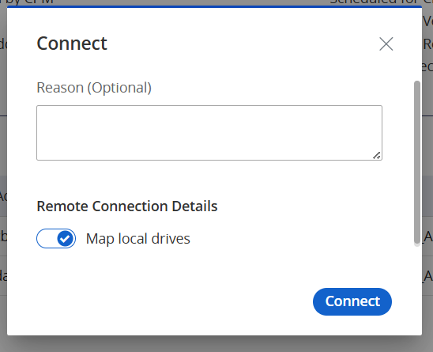

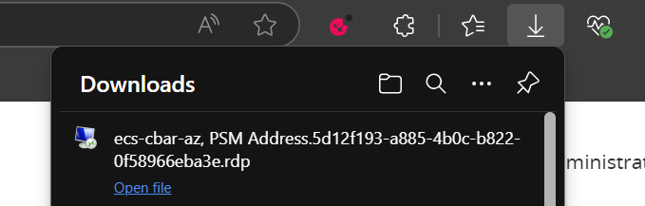

- .rdp faylını açarkən bir neçə ssenari ilə qarşılaşa bilərsiniz. Bağlantının uğurla tamamlanması üçün Connect və Yes düymələrini seçin.

Hər hansı əlavə dəyişikliyə və ya köməyə ehtiyacınız olarsa, mənə bildirə bilərsiniz.

